星阳智课云学习服务平台介绍

一、产品定位
以一站式英语学习解决方案为主，融合教学、练习、批改、规划等功能，涵盖国内外各类英语考试培训及英语能力提升。同时还包含小语种，国学，专升本，中高考等资源，旨在打造内容丰富，涉猎广泛的全能型数据库。

二、资源内容
版块分为：名师课程、逐题精讲、直播课程、在线练习、智能批改、备考资讯、个人中心学习记录
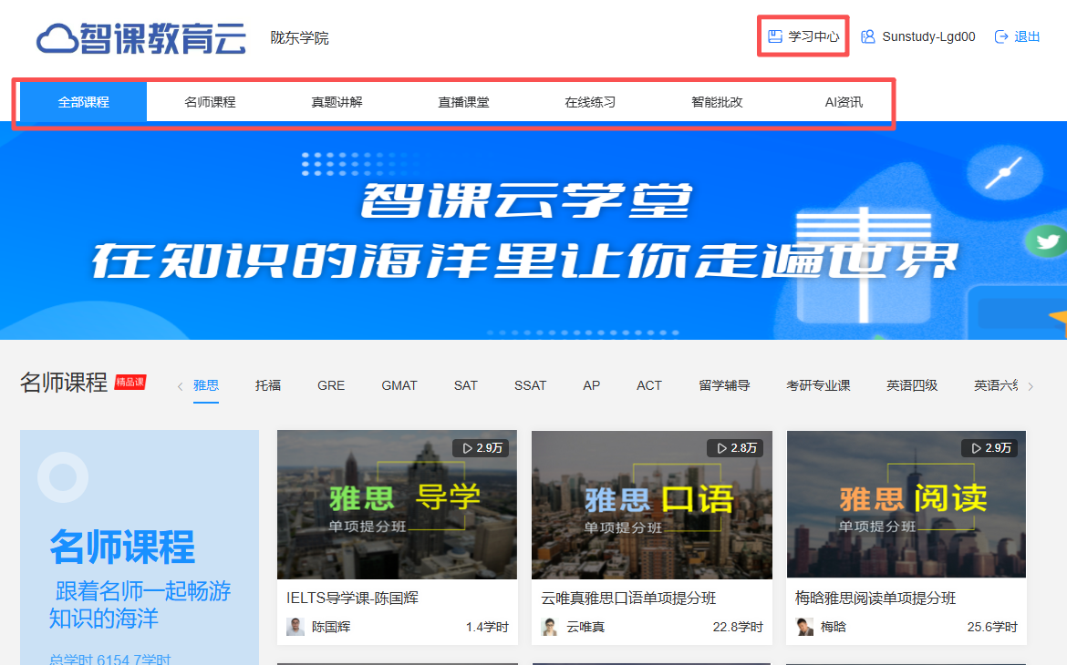

内容涵盖：
- 出国考试类：托福、雅思、GRE、GMAT 、SAT、SSAT、AP、ACT等
- 国内考试类：大学英语四六级、考研英语数学政治、专四专八、专升本英语数学思修计算机、中高考等
- 英语能力提升类：词汇、语法、听说读写专项训练及商务英语、旅游英语。看电影学英语、新概念等拓展课程
- 小语种类：韩语、日语、俄语、德语、西班牙语、法语
- 国学
- 留学辅导
- 成人技能培训
- 论文写作
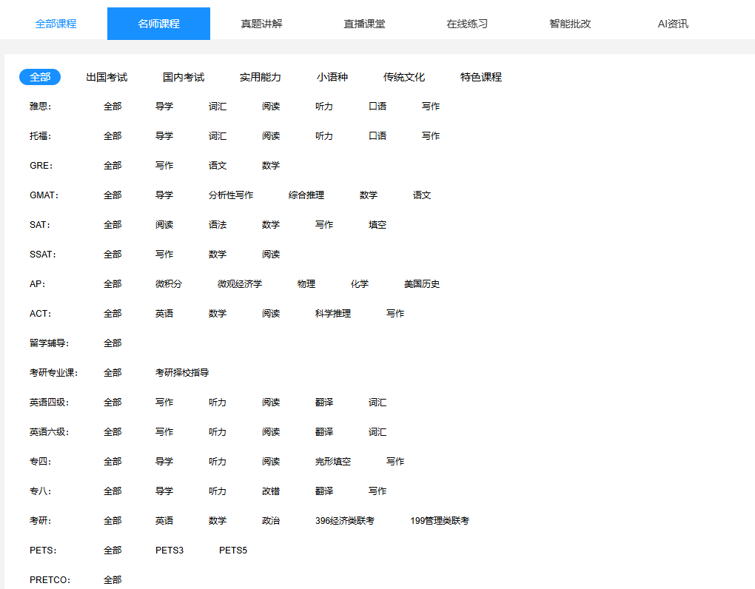
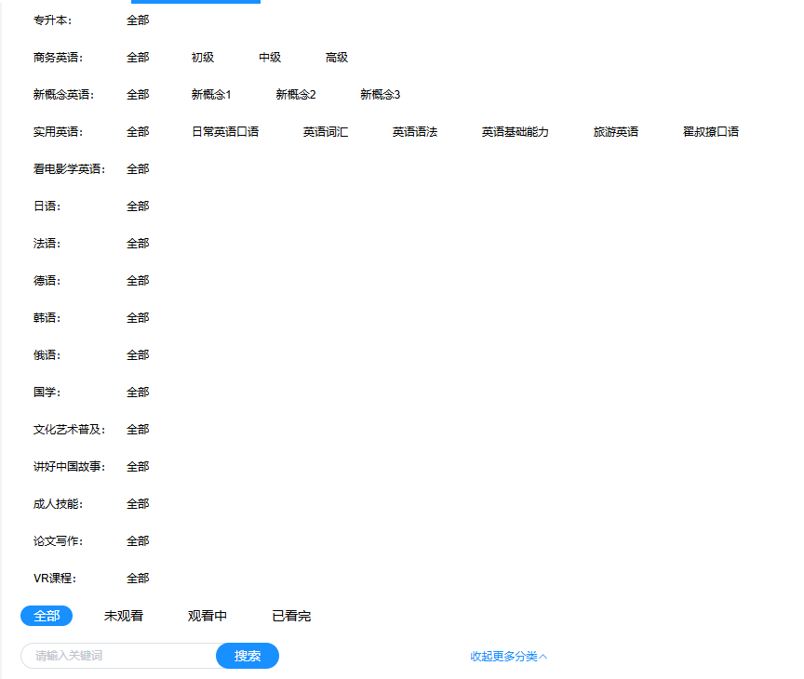

三、资源数量
超 3000 课时高清名师课程，近年历届考试真题和上万道模拟试题，超1400 课时配套视频讲解。

四、平台特色特色
课程特色
- 课程具备讲师介绍，课程介绍，适用人群介绍，方便用户找到适合自己的课程
- 部分课程提供可支持下载的讲义大纲
- 课程目录以知识点命名
- 真题讲解课程按试卷顺序讲解，按题型和题号细分章节，连贯性高
- 均为高质量拍摄的视频课，虽为线上课程，但能使用户身临其境，与讲师“0”距离学习
- 定期开设实时直播讲座，会提前预告，错过也没关系，会录制直播回放上传平台
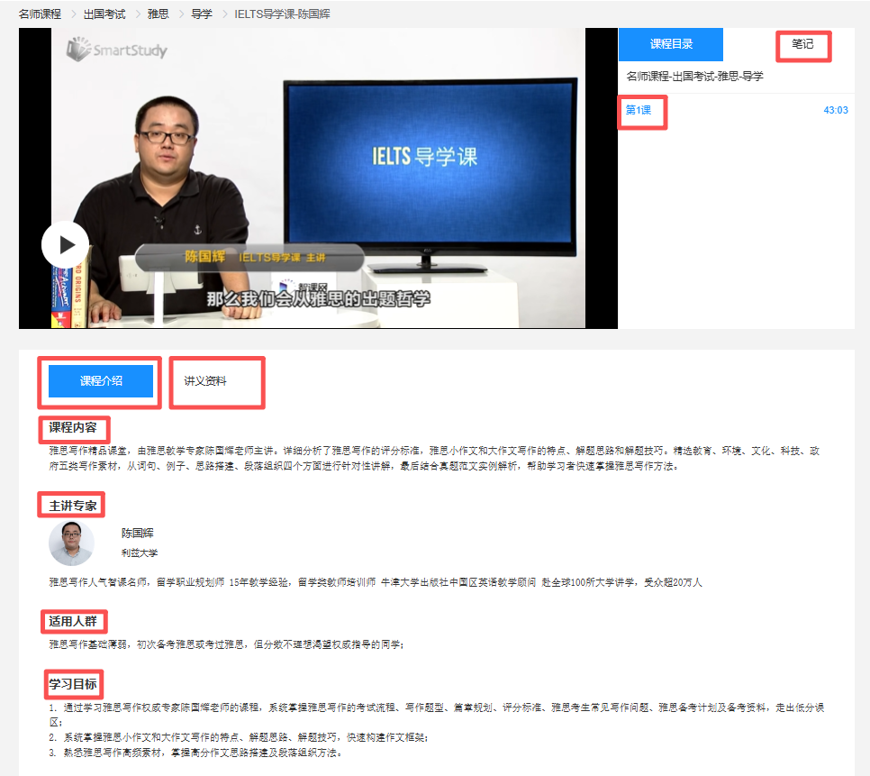
题库特色
- 只保留近些年的真题，只为用户提供实用性高的资源，不会为了追求数量而不顾质量
- 除真题外，智课题库还涵盖模拟练习题，题库资源丰富，且持续更新
- 口语练习题库分为口语跟读，口语朗读，多人对话，多角度提升口语水平

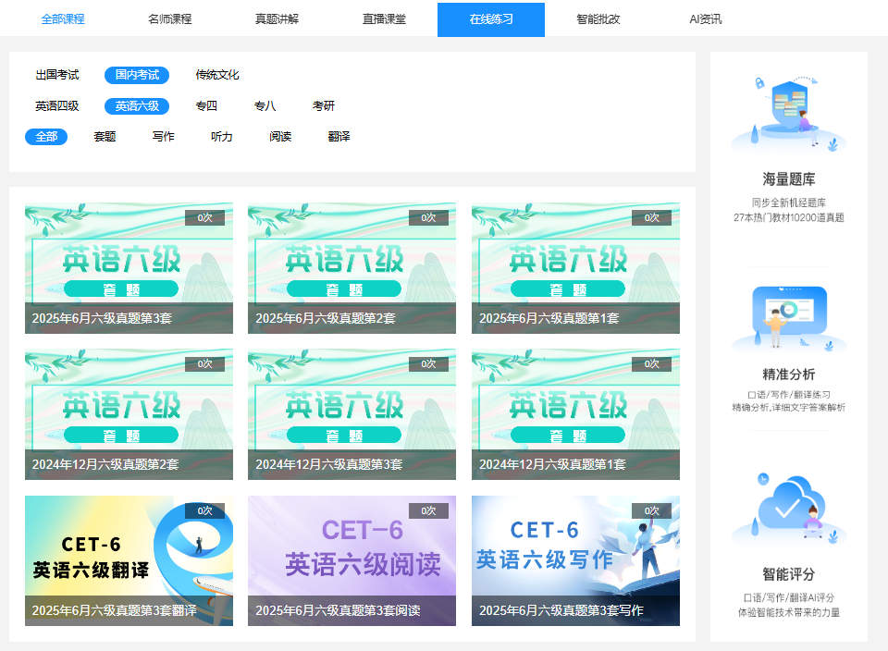
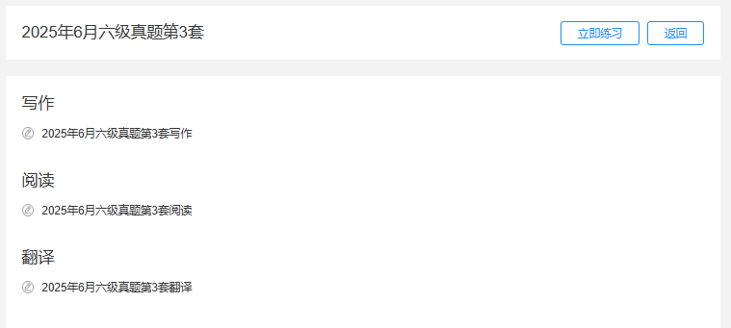

智能批改特色
- 智能机器批改能做到快速打分，生成结果报告，准确率大于90%
- 解析和答案齐全，写作题还配有高分范文

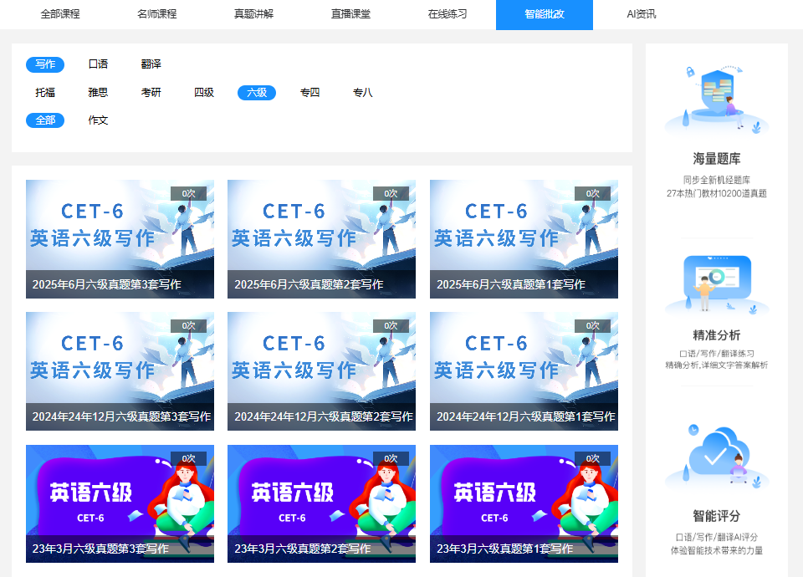
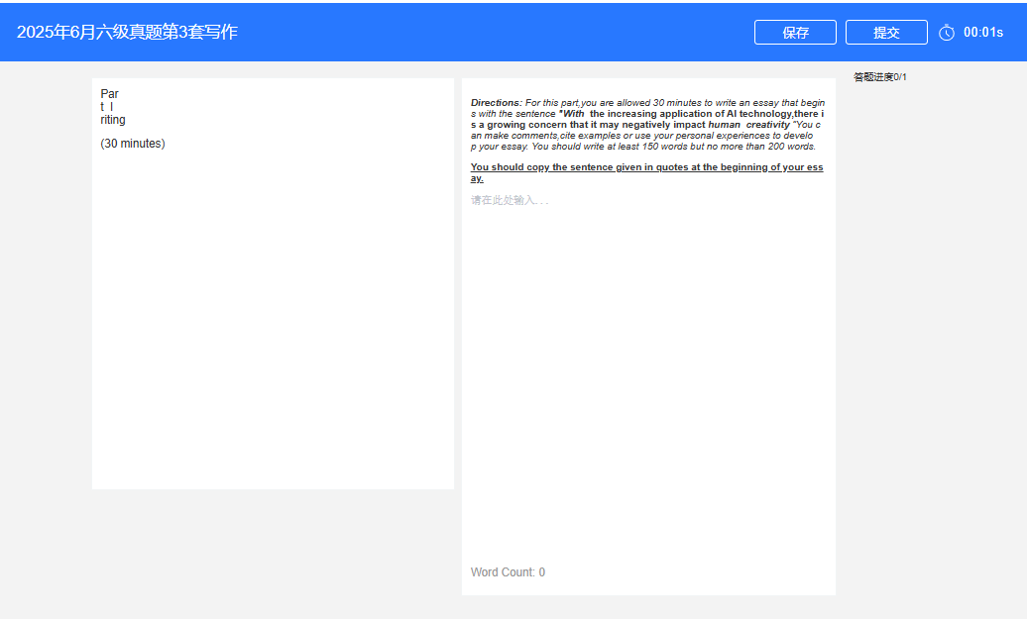

五、如何注册登录
1.哈尔滨工业大学站点链接：https://www.starsunstudy.com/#/kc/hebgydxtsg
进入首页后，点击首页右上角“注册”按钮， 进入注册页面

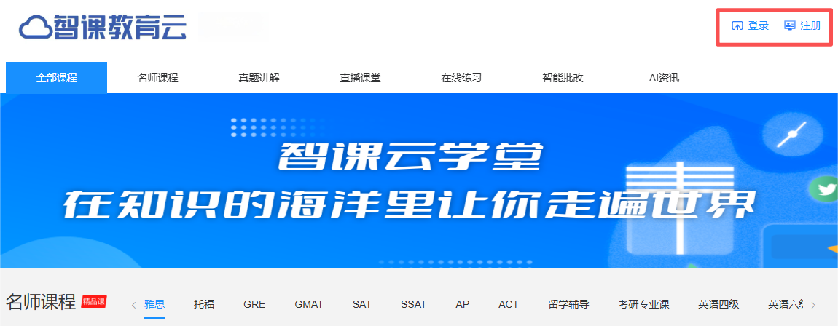
2. 输入您的真实姓名、密码、手机号及手机验证码，进行注册操作
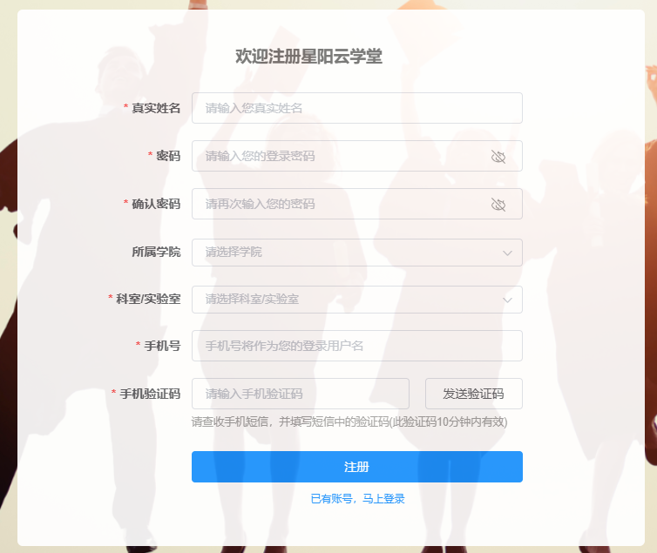

3、注册成功后，后续即可用您注册时使用的手机号和密码登录学习

